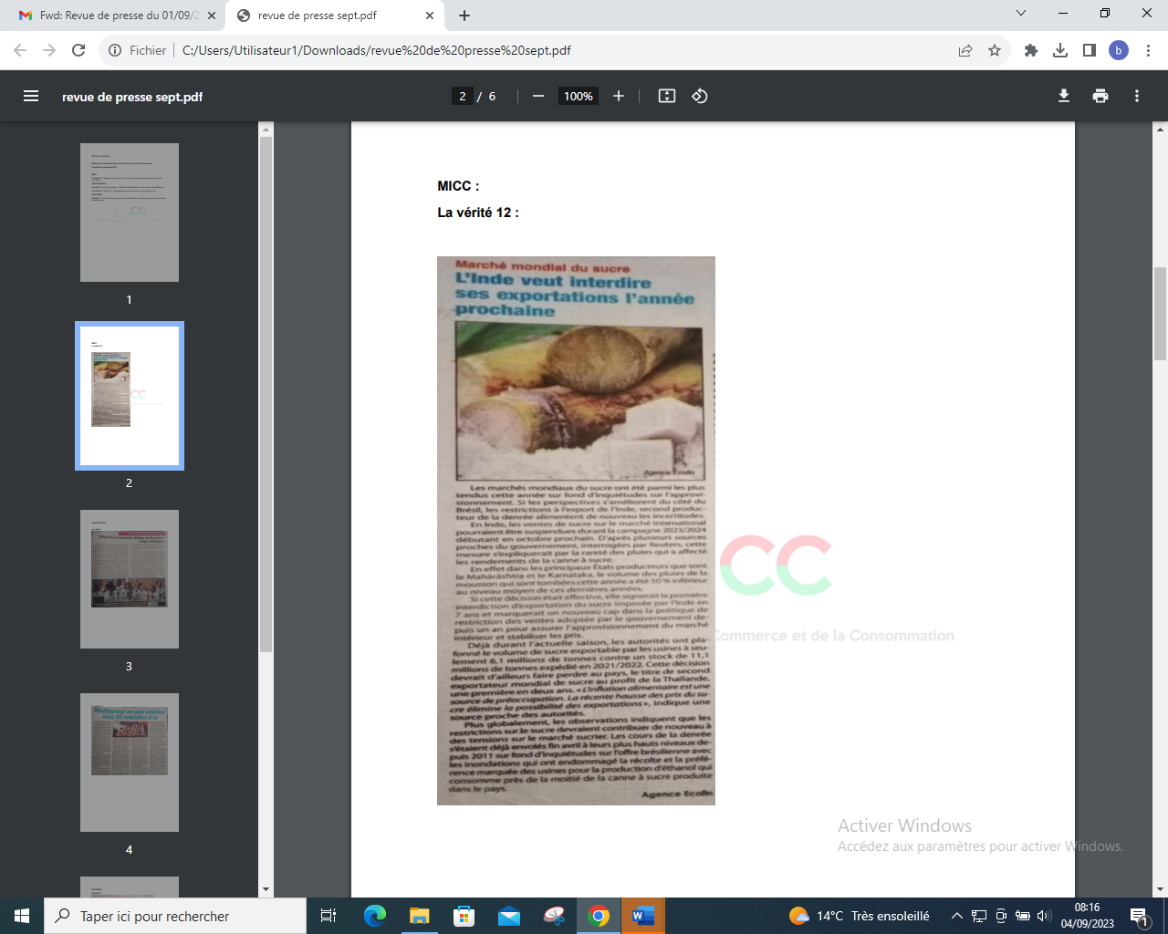

SOURCE : La Vérité 12

AUTEUR : Agence Ecofin

DATE : 01 Septembre 2023